**Задание.**

Рассмотри картинку. Это ночь. На небе появилась луна, звезды, темно. Где ночь?

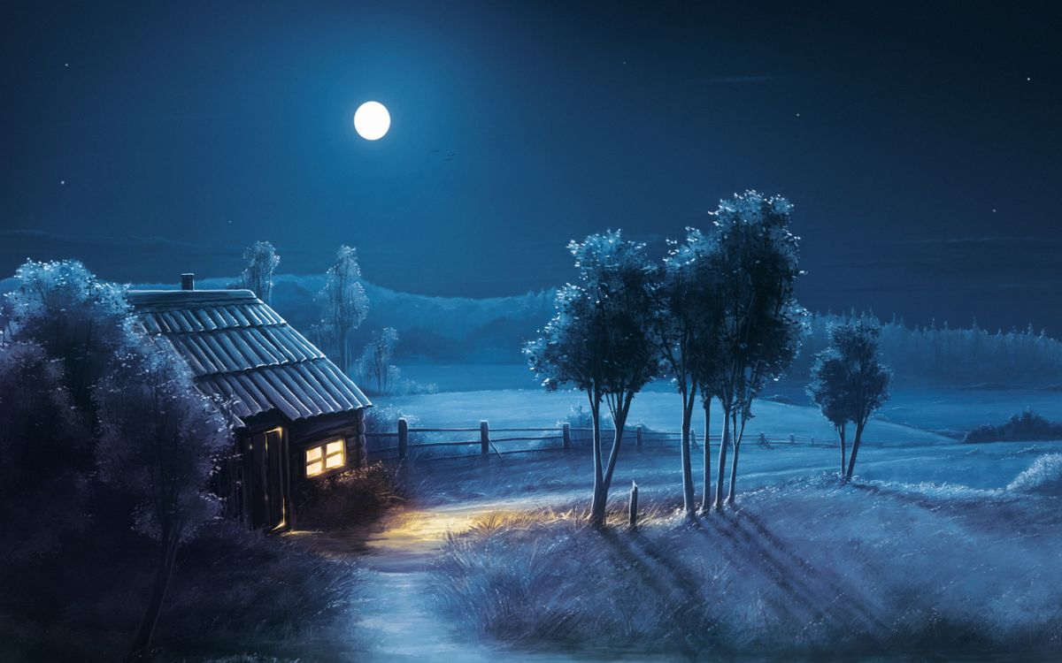 **Вариант 1.**

Ночь

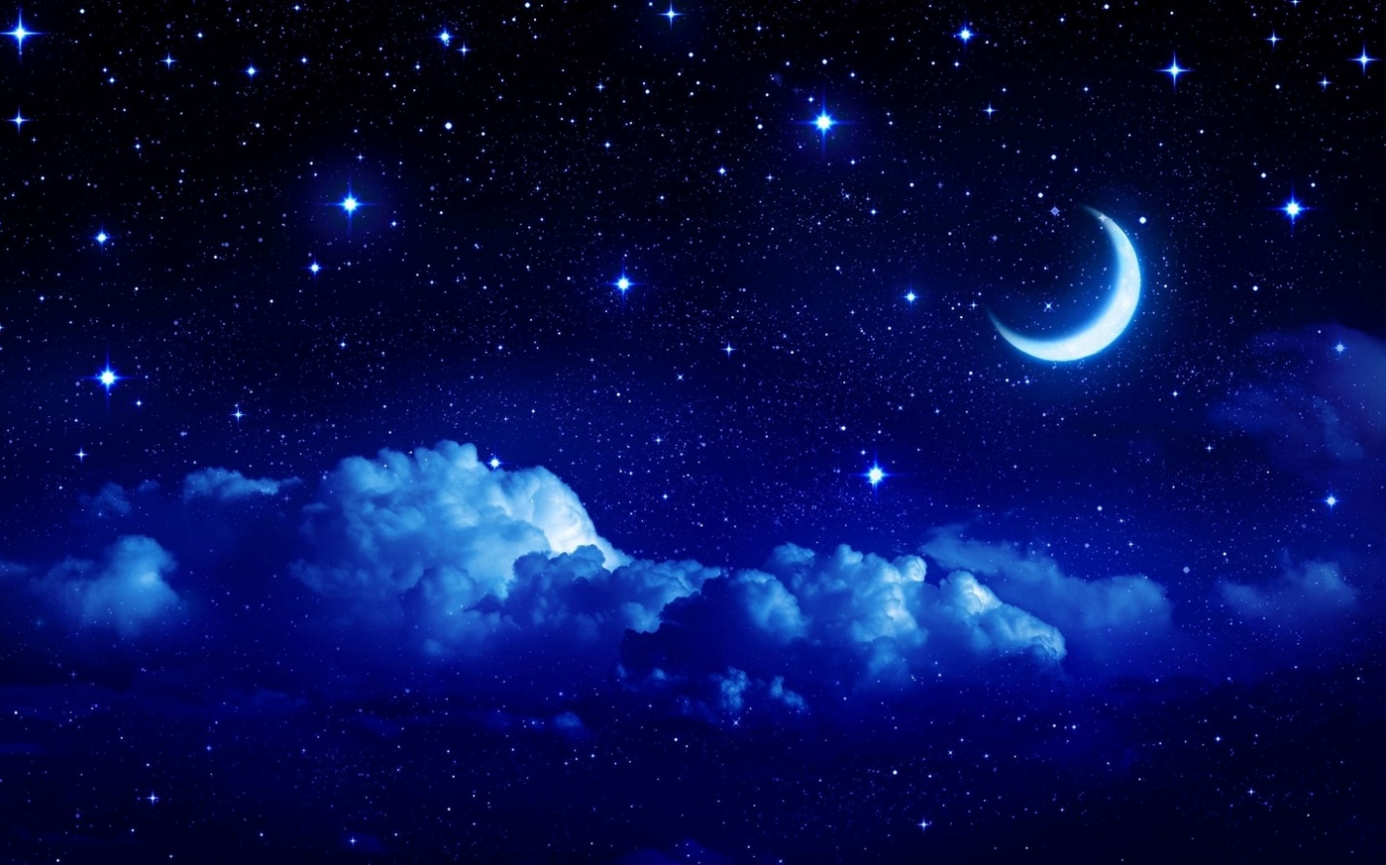**Вариант 2.**

Ночь

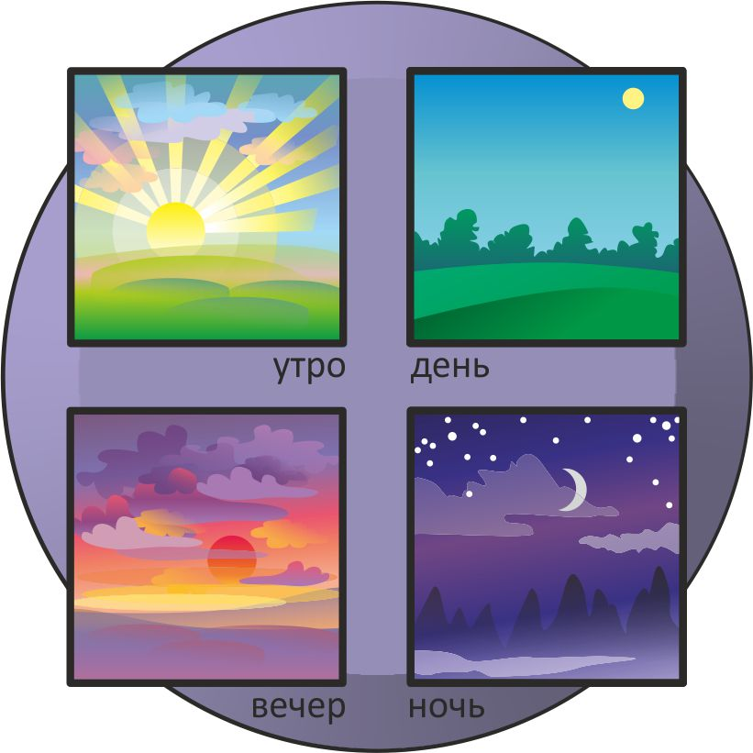**Вариант 3.**

Ночь

**Задание.**

Найди ночь, обведи его или отметь любым другим способом.

|  |  |  |
| --- | --- | --- |
|  | ÐÐ¾ÑÐ¾Ð¶ÐµÐµ Ð¸Ð·Ð¾Ð±ÑÐ°Ð¶ÐµÐ½Ð¸Ðµ | ÐÐ¾ÑÐ¾Ð¶ÐµÐµ Ð¸Ð·Ð¾Ð±ÑÐ°Ð¶ÐµÐ½Ð¸Ðµ |
| **ÐÐ¾ÑÐ¾Ð¶ÐµÐµ Ð¸Ð·Ð¾Ð±ÑÐ°Ð¶ÐµÐ½Ð¸Ðµ** | https://img.fonwall.ru/o/nr/noch-izbushka-svet-tropinka.jpg?route=mid&amp;h=750 | http://xn--80apjaqkcejc5h2a.xn--p1ai/sites/default/files/illustrations/user1297/19_01.jpg |
| http://xn--80apjaqkcejc5h2a.xn--p1ai/sites/default/files/illustrations/user1297/19_01.jpg | https://www.nastol.com.ua/pic/201408/1440x900/nastol.com.ua-108940.jpg |  |